


Специфика учреждения: детский сад комбинированного вида
Услуги, оказываемые учреждением:
- образовательные услуги,
- услуги по присмотру и уходу детей в возрасте от 3 лет до прекращения образовательных отношений,
- дополнительные образовательные услуги, в том числе платные образовательные услуги.
Проектная мощность:280 мест, списочный состав детей в учреждении – 289
Направленность групп:
- Группы общеразвивающей направленности -9;
- группы компенсирующей направленности для детей с НОДА–1;
- группы компенсирующей направленности для детей с нарушением слуха-1;
- группы компенсирующей направленности для детей с ТНР – 1;
- группы кратковременного пребывания для детей со сложными диагнозами – 2.
Состав педагогических кадров:
- учителя – дефектологи (2 человека),
- учителя- логопеды (3 человека),
- музыкальный руководитель (2 человек),
- педагог – психолог (1 человек),
- старший воспитатель (1 человек),
- воспитатели (19 человек).

Уровень квалификации педагогических кадров:
- Доля педагогов с высшим профессиональным образованием –71,5%;
- Доля педагогов со средним профессиональным образованием – 28,5%.
- Доля педагогов с высшей и первой квалификационными категориями – 89,3%

Материально – техническое обеспечение.
Дата основания: 06.04.1963 года. Капитальный ремонт учреждения 2014 год.

Материально – техническая оснащенность. В каждой группе имеются развивающие центры активности, стационарные спортивные уголки. В ДОУ функционируют: сенсорная комната, музыкальный/спортивный зал, кабинет слухового восприятия, кабинеты учителей-логопедов и учителей-дефектологов. Участки групп оснащены стационарным оборудованием, беседками, навесами. Участки, разделены зелеными изгородями. В ДОУ имеются 2 современные спортивные площадки, покрытые специальным прорезиненным покрытием
Значимые достижения учреждения:
Лауреат конкурса Детский сад года 2017
Победитель отбора на Гранд Губернатора Оренбургской области 2019
Николаева Е.В. учитель-логопед победитель конкурса Л.Д. Выгодского
Педагоги и дети ДОУ неоднократные участники и победители Международных, Всероссийских, Региональных, Муниципальных конкурсов.

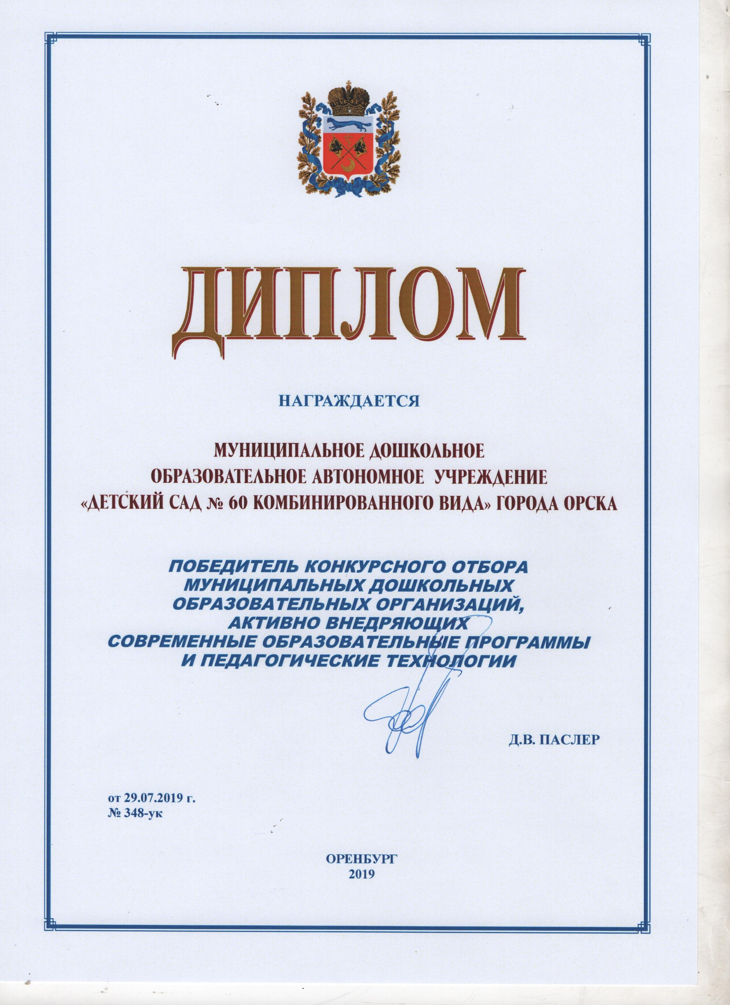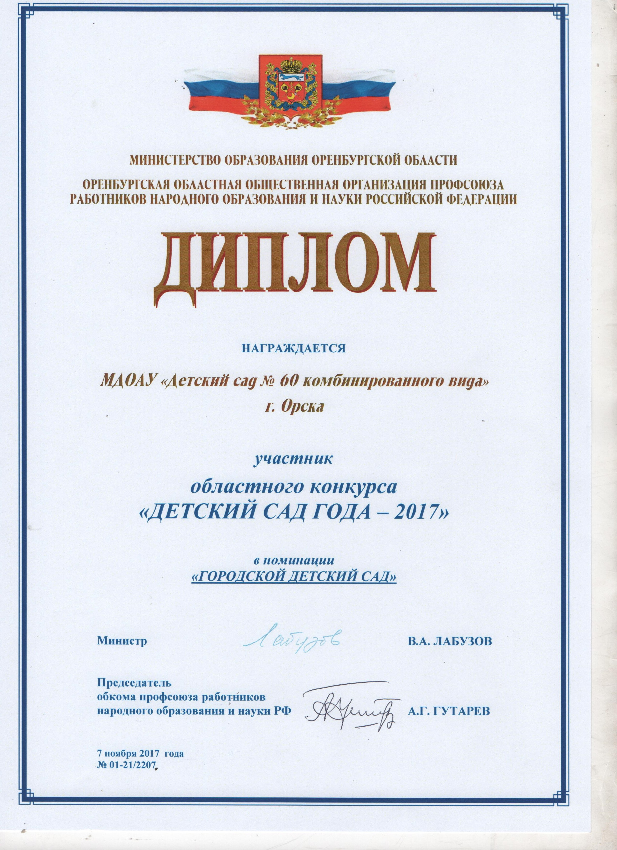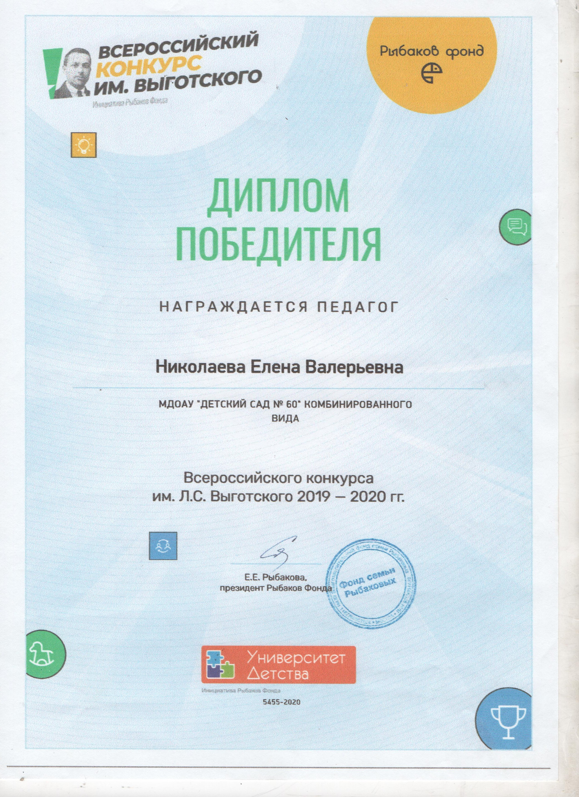

Перспективы деятельности и развития организации:

- Организация деятельности консультационного центра по оказанию психолого-педагогической, диагностической и консультативной помощи родителям с детьми, не посещающим МДОАУ.
- Оптимизация системы социального партнерства, способствующего повышению качества образования
- Совершенствование развивающей среды прилегающей территории (прогулочных участков и спортивной площадки) в соответствии с ФГОС ДО.

МДОАУ
«Детский сад № 60»
г. Орска



Муниципальное
дошкольное образовательное
автономное учреждение
«Детский сад №60 комбинированного вида» » г. Орска
Места осуществления образовательной деятельности:
462403, Оренбургская область, г. Орск, ул. Краматорская 9 «В».
462419, Оренбургская область, г. Орск, пр. Мира 19 «Б».
Режим работы учреждения:
Пятидневная рабочая неделя.
Рабочие дни: понедельник – пятница. Группы функционируют в режиме полного дня -12 часов, кратковременного-3 – 5 часов.
Выходные дни - суббота, воскресенье и праздничные дни, установленные
законодательством Российской Федерации.
Руководитель учреждения:
заведующий:
Падалко
Ирина Геннадьевна
Телефон:
8 (3537) 21-33-60, 23-61-71
Адрес электронной почты: mdoau60@yandex.ru
Сайт: https://мдоау-60.рф


Рисунок 1

